# 关于西安市中级人民法院办公区域及法警训练基地物业管理服务项目的中标结果公告

一、项目编号：XCZX2025-0063

备案编号：ZCBN-西安市-2025-01785

二、项目名称：西安市中级人民法院办公区域及法警训练基地物业管理服务项目

三、中标信息

供应商名称：陕西百乐实业发展有限责任公司

供应商地址：陕西省西安市莲湖区劳动南路99号锦绣华庭1幢12104号

中标金额：3053100.00元

联系人：白萌

联系电话：15829617069

四、主要标的信息

|  |
| --- |
| 服务类 |
| **名称：**西安市中级人民法院办公区域及法警训练基地物业管理服务项目  **服务范围：**负责西安市中级人民法院机关大楼物业管理服务及法警训练基地物业管理服务，服务地点位于西安市未央区二环北路东段139号（办公区）及长安区大兆街道友联村市殡仪馆北侧（法警训练基地）。  **服务要求：**见招标文件第三章  **服务时间：**一年，以双方签订合同时约定的起止时间为准。  **服务标准：**见招标文件第三章 |

五、评审专家名单：周帅、曹淑媛、褚海山、曹保延、杨继明（甲方评委）。

六、公告期限：自本公告发布之日起1个工作日。

七、其他补充事宜

1.本项目为非专门面向中小企业的采购项目，中标供应商在评审过程中享受了价格折扣，企业性质见附件。

2.本项目采用综合评分法，现依据市财函【2024】817号文件规定：中标供应商评审总得分为85.93分，评审价格为2747790.00元。

3.请中标供应商于本项目公告期届满之日起，在西安市公共资源交易中心网站——企业端下载该项目电子版中标通知书，同时须前往安市公共资源交易中心八楼807提交纸质投标文件一正两副，内容与电子投标文件完全一致。

八、凡对本次公告内容提出询问，请按以下方式联系。

1.采购人信息

名称：西安市中级人民法院

地址：西安市未央区二环北路东段139号（办公区）及长安区大兆街道友联村市殡仪馆北侧

联系方式：029-87658059

2.采购代理机构信息

名称：西安市市级单位政府采购中心

地　址：西安市未央区文景北路16号白桦林国际B座

联系方式：029-86510029 86510365转分机80811

3.项目联系方式

项目联系人：梁老师

电　话：029-86510029 86510365转分机80865

九、附件

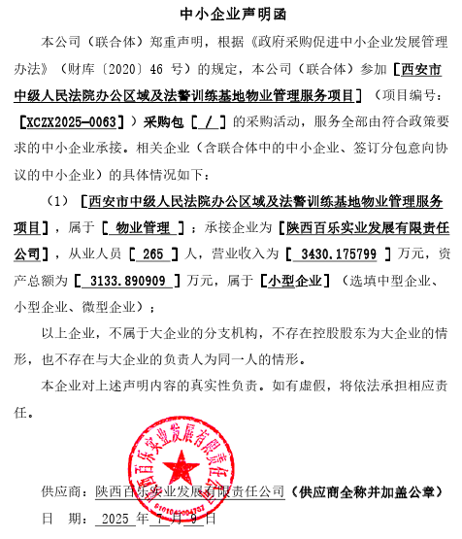西安市市级单位政府采购中心

2025年7月16日